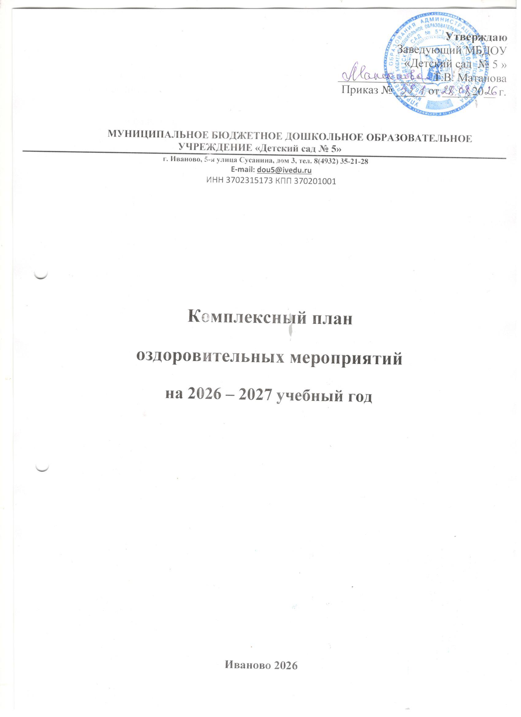

Цель:

Оздоровление и развитие детей, создание условий, обеспечивающих их физический и психологический комфорт.

Задачи оздоровительной работы

- Укреплять здоровье воспитанников.
- Удовлетворять естественную потребность в движении, создавать условия для демонстрации двигательных умений каждого ребёнка.
- Повышать работоспособность детского организма.
- Прививать детям культурно-гигиенические навыки, выполнять гигиенические требования к одежде детей, осуществлять дневной сон при открытых окнах, выполнение режима дня.
- Формировать у детей интерес и потребность в занятиях физическими упражнениями.

Формы и методы оздоровления детей дошкольных групп МБДОУ «Детский сад № 5»

№п\п | Формы и методы | Содержание | Контингент  детей
1 | Обеспечение здорового ритма жизни | -щадящий режим (адаптационный период);  -гибкий режим;  -организация микроклимата и стиля жизни группы;  - учет возраста детей | Все группы
2 | Физические упражнения | - утренняя гимнастика;  - физкультурно-оздоровительные занятия;  - подвижные и динамичные игры;  - гимнастика после сна;  - профилактическая гимнастика (дыхательная, звуковая, улучшение осанки, профилактика плоскостопия)  - спортивные игры;  - пешие прогулки. | Все группы Ежедневно По плану педагога
3 | Гигиенические и водные процедуры | -умывание;  -мытьё рук;  -игры с водой;  -обеспечение чистой среды | Все группы Ежедневно
4 | Свето-воздушные ванны | - проветривание помещений (в том числе сквозное);  - сон при открытых фрамугах;  - прогулки на свежем воздухе;  - обеспечение температурного режима и чистоты воздуха | Все группы Ежедневно
5 | Активный отдых | - развлечения, праздники;  - игры-забавы;  - дни здоровья | Все группы Ежедневно  По плану
6 | Двигательная терапия | - дорожки здоровья;  - дыхательная гимнастика | Все группы Ежедневно
7 | Диетотерапия | - рациональное питание | Все группы  Ежедневно
8 | Светотерапия | - обеспечение светового режима;  - световое сопровождение среды | Все группы Ежедневно
9 | Музыкальная терапия | - музыкальное сопровождение режимных моментов;  - музыкальное оформление фона занятий;  - хоровое пение (в том числе звуковое) | Все группы  По плану педагога
10 | Стимулирующая терапия | -витамины, адаптогены, фитонциды, проф.  прививки (по плану оздоровительно- профилактических мероприятий) | Все группы
11 | Пропаганда ЗОЖ | -курс лекций и бесед;  -занятия по ОБЖ | Все группы  По плану

Комплекс оздоровительных мероприятий
Все группы:
Утренняя гимнастика в помещении.
Полоскание полости рта после полдника.
Физкультминутки во время занятий, профилактика нарушения зрения. Прогулки: дневная, вечерняя.
Оптимальный двигательный режим.
Упражнения на профилактику плоскостопия.

План мероприятий оздоровления детей

Содержание мероприятий |  |  | Сроки выполнения | Ответственный за выполнение
Работа с детьми и персоналом | 1 | Утренний прием на свежем воздухе | Май - октябрь | Воспитатели всех возрастных групп
Работа с детьми и персоналом | 2 | Проведение утренней гимнастики на свежем воздухе | В течение года | Воспитатели
Работа с детьми и персоналом | 3 | НОД по физической культуре | В течение года  По плану | Воспитатели
Работа с детьми и персоналом | 4 | НОД по музыкальному развитию | В течение года  По плану | Воспитатели
Работа с детьми и персоналом | 5 | Дозированная ходьба на прогулке | Ежедневно | Воспитатели  старших групп
Работа с детьми и персоналом | 6 | Нетрадиционная гимнастика, приемы релаксации: минуты тишины, психогимнастика, самомассаж | В течение года  По плану | Воспитатели
Работа с детьми и персоналом | 7 | Дыхательная гимнастика | 2 раза в неделю | Воспитатели
Работа с детьми и персоналом | 8 | Пальчиковая гимнастика | 2 раза в неделю | Воспитатели
Работа с детьми и персоналом | 9 | Облегчённая одежда детей в группах | В течение года | Воспитатели всех возрастных групп
Работа с детьми и персоналом | 10 | Проветривание помещений групп во время отсутствия детей | В течение года | Администратор Младшие  воспитатели
Работа с детьми и персоналом | 11 | Умывание детей с постоянным понижением температуры воды от 28 градусов до 20 градусов | В течение года | Воспитатели Младшие  воспитатели
Работа с детьми и персоналом | 12 | Витаминизация третьих блюд | В течение года | Повар
Работа с детьми и персоналом | 13 | Обеззараживание спальных и игровых помещений, туалетных комнат | В течение года | Воспитатели Младшие  воспитатели
Работа с детьми и персоналом | 14 | Контроль за физическим состоянием  воспитанников.  Закрепление правильной осанки, профилактика плоскостопия. | В течение года | Медсестра  Воспитатели
Работа с детьми и персоналом | 15 | Контроль за температурным  режимом, за воздушным режимом, режимом дня, за санитарным  состоянием в группах, за световым режимом | В течение года | Младший воспитатель
Работа с детьми и персоналом | 16 | Полоскание полости рта | Ежедневно | Воспитатели  Младшие  воспитатели

 | 17 | Солнечные ванны | Май – август | Воспитатели
 | 18 | Усиление санэпидрежима | Октябрь – март | Младшие воспитатели
 | 19 | Осмотр детей на педикулез и грибковые заболевания | В течение года | Медсестра
 | 20 | Проведение беседы:  - с поварами по  санитарно-гигиеническим нормам и правилам на кухне:  - с помощниками воспитателей по санитарно-гигиеническим нормам и правилам получения и раздачи пищи, мытья посуды и уборки групп;  - с воспитателями о соблюдении санитарно-гигиенических норм при играх, занятиях, прогулках и сне  детей; о правилах оказания первой медицинской помощи детям при  травмах, отравлениях, кровотечениях, обмороке и других неотложных  состояниях | 1-2 раза в месяц | Медсестра
Организационная  Работа | 21 | Совещания на тему «Создание в  образовательной организации условий для оздоровления детей дошкольного возраста» | Ежеквартально | Педагоги
Организационная  Работа | 22 | Контроль за медосмотром сотрудников | 1 раз в год | Медсестра, заведующий
Организационная  Работа | 23 | Контроль «Организация закаливающих процедур в группах» | В течение года | Заведующий  воспитатели

Работа с родителями | 24 | Оформление информационных стендов по профилактике заболевай | Ежеквартально | Медсестра заведующий
Работа с родителями | 25 | Родительское собрание на тему:  «Здоровый ребёнок» | Октябрь - ноябрь | Педагоги
Работа с родителями | 21 | Беседы с родителями на темы:  - как уберечь ребёнка от вирусного заболевания;  - повышение защитных функций организма;  - как предупредить травматизм у ребёнка;  - профилактика энтеробиоза | По запросу | Педагоги

